平台： Win10 X64

一、项目的创建

a.解压下载的netcdf压缩文件，得到cxx，example，m4和man4文件，还有一些其他配置文件；

b.将解压后文件中的config.h.in这个文件名改成config.h；

c.创建工程项目，然后以添加现有项的方式分别将需要的config.h和cxx文件夹中的ncvalues.h，netcdfcpp.h和ncvalues.cpp，netcdf.cpp这五个文件添加到工程头文件和源文件中；

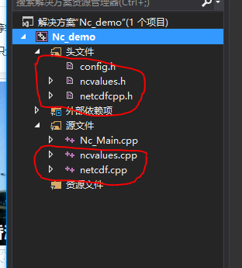

**二、项目的配置**

a.包含文件：在VS项目属性—VC++目录—包含目录，添加config.h,netcdfcpp.h,ncvalues.h和netcdf.h头文件所在的位置；

b.库目录：VS项目属性—VC++目录—库目录，添加netcdf.lib库文件的位置；

VS项目属性—链接器—输入—附加依赖项，添加netcdf.lib库文件；

VS项目属性—链接器—常规—附加库目录，添加bin文件中的netcdf.dll路径；

**对应截图：**

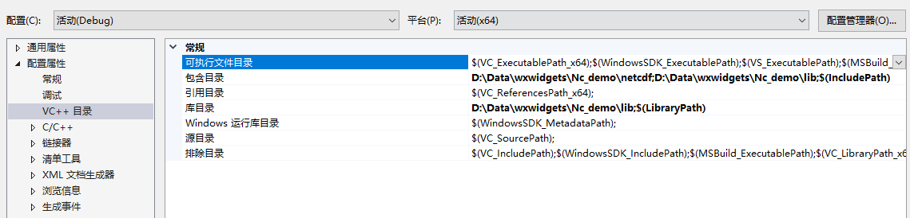

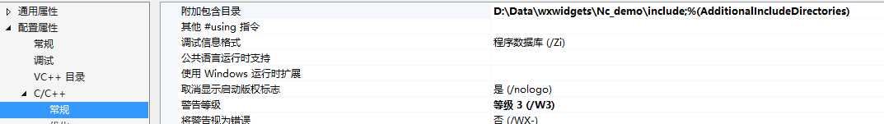

有可能出现一些c与c++之间的不兼容，可添加如下的预处理器定义(_CRT_SECURE_NO_DEPRECATE;_SCL_SECURE_NO_WARNINGS;)，具体的内在原因不详。

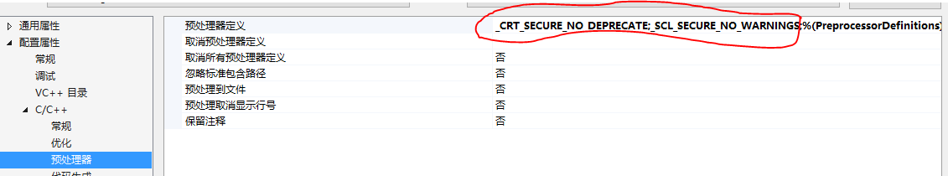

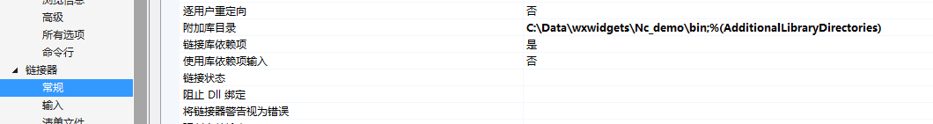

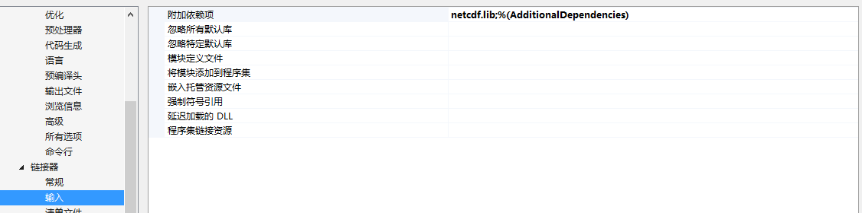

三、问题处理

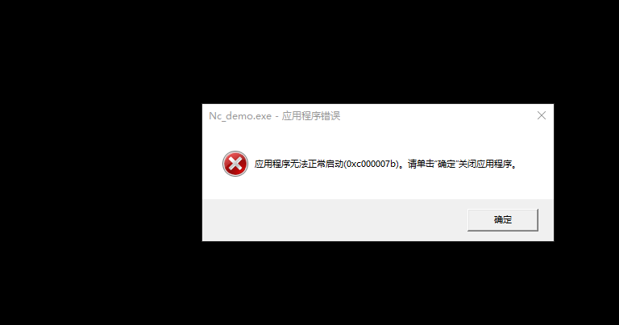

出现如下错误，将bin下面的netcdf.dll复制到可执行文件的同一目录

